**从3个维度分析U-boot NAND FLASH驱动**

1、初始化函数调用关系

2、读数据函数调用关系

3、关键数据结构

4、U-Boot如何获知外接NAND FLASH的容量大小?

**1、初始化函数调用关系**

①、U-Boot启动过程中调用nand_init()初始化NAND FLASH。

②、函数nand_init()调用nand_init_chip()完成NAND FLASH初始化。

③、nand_init_chip()顺序调用board_nand_init()和nand_scan()实现NAND FLASH初始化工作。

④、其中board_nand_init()实现S3C2440 NAND FLASH控制器相关的初始化，设置控制器的时序，设置寄存器的读写地址。(最底层)

⑤、nand_scan()主要实现NAND FLASH各种参数设置（比如自动识别NAND FLASH的大小、每一页的大小、数据宽度等信息），设置对NAND FLASH的片选、读写函数以及NAND FLASH的控制命令。(次底层)

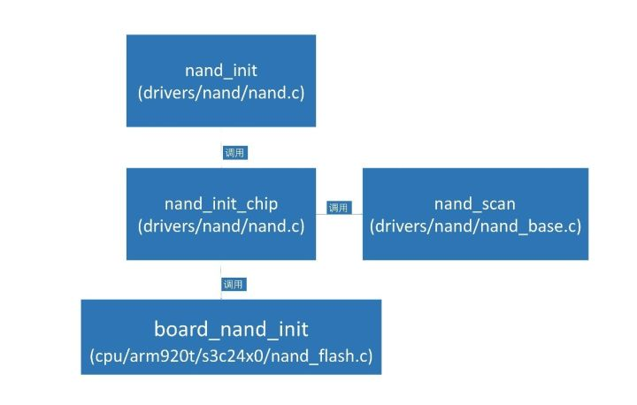

**2、读数据函数调用关系**

调用到最后，使用的是一个宏readb，读取nand_chip->IO_ADDR_R地址处的数据，就完成了读数据的过程。

以上所有的函数在u-boot中都已经写好，不需要我们去做。移植时，只需要根据开发板所用的芯片型号，指定nand_chip->IO_ADDR_R所对应的地址就行。这就与具体使用到的处理器的NAND FLASH控制器相关了。对于S3C2440来说，nand_chip->IO_ADDR_R对应的就是NAND FLASH控制器的数据寄存器NFDATA，地址为0x4E000010。

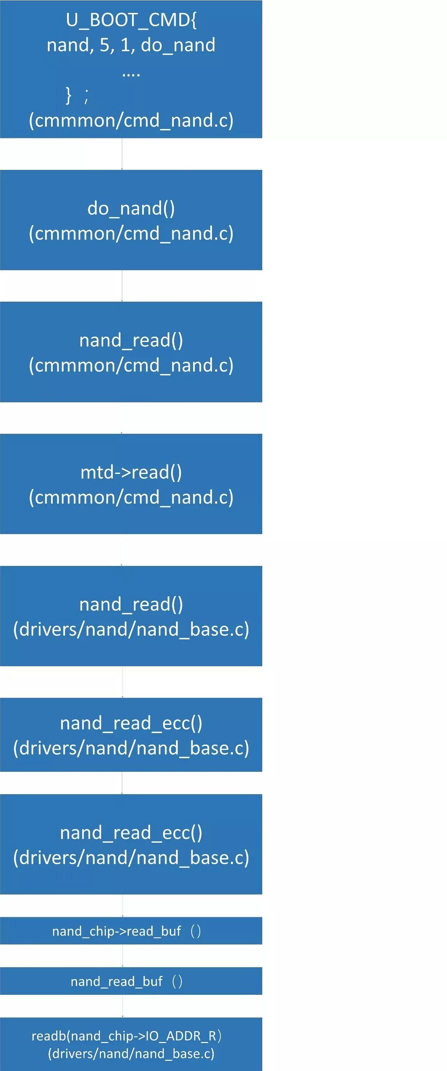

**3、关键数据结构**

涉及到的数据结构有：struct nand_chip 、struct mtd_info、struct nand_flash_dev。

static void nand_init_chip(struct mtd_info *mtd, struct nand_chip *nand, ulong base_addr)

{

    mtd->priv = nand;

    ……

}

函数中struct mtd_info *mtd：定义了一个mtd_info结构体指针mtd。对于mtd_info众多的成员，U-Boot中NAND FLASH只用到了其中的一个成员void* priv；用于保存设备相关的结构体nand_chip的地址。

每一个NAND FLASH设备对应一个mtd_info结构体和一个nand_chip结构体。mtd_info结构体中的*priv指向设备对应的nand_chip结构体。

控制NAND FLASH时，通过结构体mtd_info的*priv成员找到对应的结构体nand_chip，然后调用读写、片选等函数，最终实现对NAND FLASH的控制。

struct nand_flash_dev {

    char *name;

    int id;

    unsigned long pagesize;

    unsigned long chipsize;

    unsigned long erasesize;

    unsigned long options;

};

结构体nand_flash_dev的内容比较少，其各项含义为：

**name：**NAND FLASH的厂家名字

**id：**   NAND FLASH的ID

**pagesize**：一页的大小，单位为字节Byte

**chipsize**：整个NAND FLASH 的大小，单位为MB

**erasesize**：最小擦除大小单位为字节Byte

**options**：选项。具体作用不清楚，求高人解答。

**4、U-Boot如何获知外接NAND FLASH的容量大小?**

u-boot先读取外接NAND FLASH的ID，根据ID 在structnand_flash_dev nand_flash_ids[]定义的数组中找到匹配的项，这样就确定NAND FLASH的大小了。

struct nand_flash_dev nand_flash_ids[] = {

……

{"NAND 256MiB 1,8V 8-bit",0xAA, 0, 256, 0, NAND_SAMSUNG_LP_OPTIONS | NAND_NO_AUTOINCR},

{"NAND 256MiB 3,3V 8-bit", 0xDA, 0, 256, 0, NAND_SAMSUNG_LP_OPTIONS | NAND_NO_AUTOINCR},

……

};

比如对于Jz2440开发板上的用的K9F2G08U0M为例，其自身ID为**0xDA**，在nand_flash_ids[]中找到数据：

{"NAND 256MiB 3,3V 8-bit", 0xDA, 0, 256, 0,NAND_SAMSUNG_LP_OPTIONS | NAND_NO_AUTOINCR}

其大小为256，单位为MB，这样就确定了NAND FLASH的大小。这里只分析原理，具体代码请分析u-boot。

**5、总结**

没有弄清楚U-boot中NAND FLASH结构之前，感觉很复杂，分析清楚之后，感觉很简单。做移植的，不仅仅要知道怎么实现功能，还要知道其原理，这就需要我们多看源码，多读芯片手册多思考。

参考资料：韦东山2期驱动视频